Berlin Ost und Berlin West

1. Vor dem Lesen
Schau dir das Video an:
https://www.youtube.com/watch?v=x83OEzipiQo
Schreib die Jahreszahlen:

Jahr:?? Deutschland hat den 2. Weltkrieg verloren. Die vier Siegermächte sind: USA, Sowjetunion, Großbritannien, Frankreich.
Jahr: ?? 23. Mai, BRD wurde gegründet
Jahr: ?? 7. Oktober, DDR wurde gegründet
Jahr: ?? Die innerdeutsche Grenze wird überwacht
Jahr: ?? 12./13. August – die Mauer wird gebaut
Jahr: ?? 7. November - Demonstration
Jahr: ?? 9. November – Mauerfall
Jahr: ?? Wiedervereinigung

2. Fragen zum Text
- Warum waren die Bürger mit den Bedingungen in der DDR unzufrieden?
- Warum wurde die Mauer gebaut?
- Wie lang und wie groß war die Berliner Mauer?
- Was mussten die ostdeutschen Grenzsoldaten tun, wenn eine Person versuchten die Mauer zu überqueren?
- Nenne einige Fluchtversuche

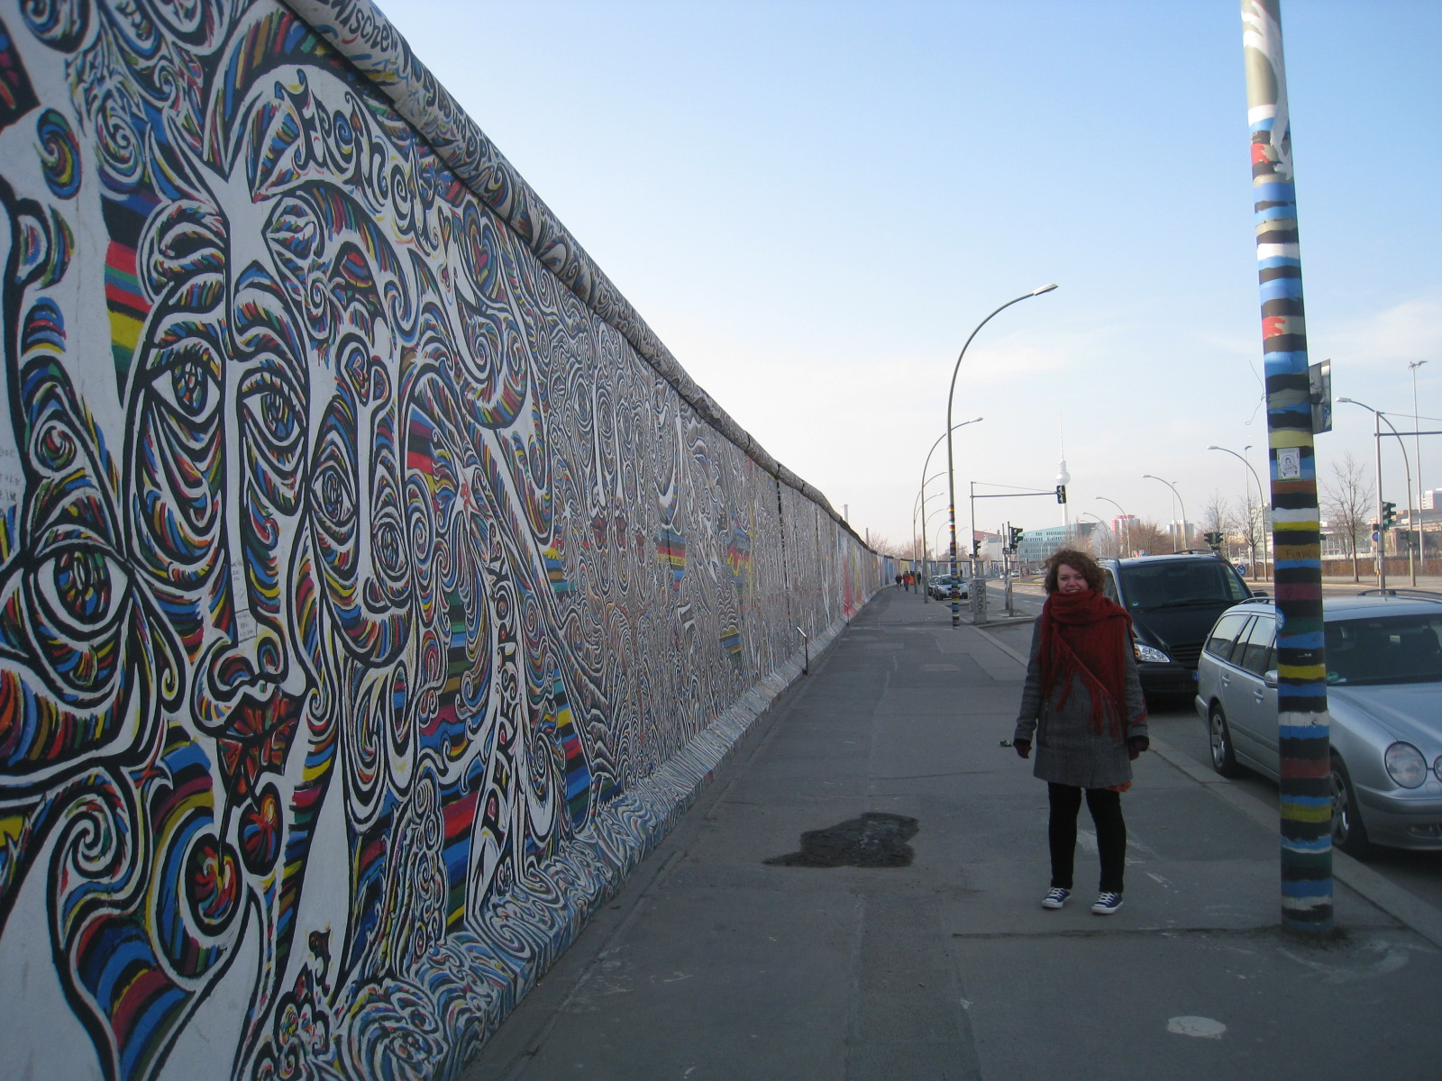

East Side Gallery (Foto: Helle Lodahl Madsen)

